コスプレ写真の無断転載対策ツール
core-hash（業務）
第1版（案） 2026-09-29 · 石川宗
株式会社流山ソフトウェア開発（NRSD）
© 2026 株式会社流山ソフトウェア開発（NRSD）担当開発者 石川宗 本書の著作権は、株式会社流山ソフトウェア開発（NRSD）に帰属します。本書が参照する第三者の規格、ソフトウェア、法令の解説等の権利は、各権利者に帰属します。
目次
受ける節
依存
クラス図
橋（このブロックが所有する操作）
算法（trait の後ろ）
データ設計

受ける節
- 第3章 6 照合用ハッシュ（PDQ、ISCC、距離の目安、8方向、画質の点）
- 役割と外部の部品：第11章 7.1

依存
- 下：core-common。

クラス図
- Sha256（module）
  - +sha256_file(path) Hash
  - +sha256_bytes(bytes) Hash
- Pdq
  - +hash(pixels: &Pixels) PdqHash 元の向き
  - +hash_all_orientations(pixels) [PdqHash; 8]
  - +distance(a, b) u32 ハミング
  - +quality(pixels) u8 0〜100
- PdqHash
  - +[u8; 32] bits
  - +u8 quality
- Iscc
  - +compute(pixels, bytes) IsccCode
  - +content_match(a, b) bool Content-Code の完全な一致
- IsccCode
  - +String content
  - +String data
  - +String instance
- PerceptualHash（trait）
  - +fingerprint(pixels) Fingerprint
  - +similarity(a, b) Similarity
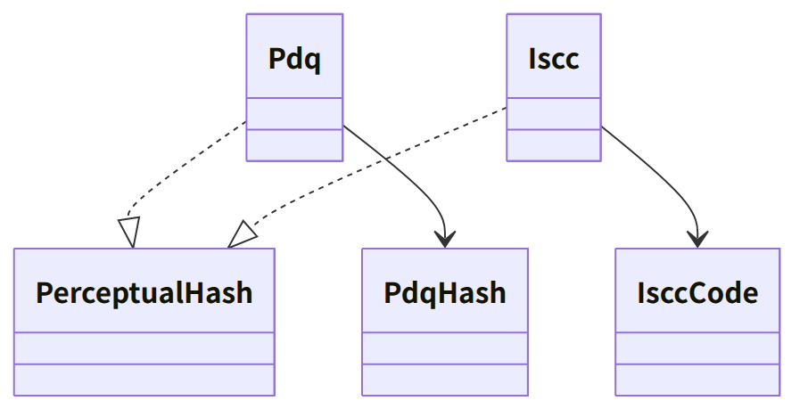
図：クラスの関係（クラス図）

橋（このブロックが所有する操作）
番号 | 操作（上の図） | 使う側 | 由来
B-050 | Sha256 | sign・case・work・backup・rights・image・app-client（SHA256SUMS） | 第3章 2
B-051 | Pdq | sign・case | 第3章 6、第6章 4
B-052 | Iscc | sign・case | 第3章 6

- しきい値（距離15・31、画質50）は本ブロックが持たない。判定は core-case の MatchPolicy。
- Pixels は core-common の Pixels8（B-014）。core-image の Image から作り、呼ぶ側が渡す（core-hash は core-image に依存しない）。

算法（trait の後ろ）
trait | 実装 | 切り替え | 由来
PerceptualHash | PDQ（pdqhash。本家の試験値と一致しなければ pdq-rs）、ISCC（iscc-lib） | 両方を常に計算 | 第3章 6、第11章 DD-11-4

データ設計
- 本ブロックは記録を書かない。値の形：PDQ は256ビット（16進64文字）と画質の点、ISCC は ISO 24138 の文字列3つ。記録先は作品データ（第3章 7.2。core-sign の頁）と事件記録（第6章 2.4。core-case の頁）。

